Grunnleggende HTML-dokument
<!DOCTYPE html>
<html lang="no">
<head>
<meta charset="utf-8" />
<meta name="viewport" content="width=device-width, initial-scale=1" />
<title>IT utvikling Læringportalen</title>
HTML står for Hypertext Markup Language, og det er det mest brukte språket for å skrive nettsider. • Hypertekst refererer til måten nettsider (HTML-dokumenter) er koblet sammen på. Dermed kalles lenken som er tilgjengelig på en nettside hypertekst.
Som navnet antyder, er HTML et markeringsspråk, som betyr at du bruker HTML til å ganske enkelt "markere" et tekstdokument med tagger som forteller en nettleser hvordan den skal strukturere det for visning.

📘 Meta-tagger (SEO)
<!-- Basic SEO/Open Graph -->
<meta name="description" content="IT utvikling Læringportalen. Lær grunnleggende ferdigheter innen frontend og mer." />
<meta property="og:title" content="IT utvikling Læringportalen" />
<meta property="og:description" content="IT utvikling Læringportalen." />
<meta property="og:type" content="website" />
<meta property="og:locale" content="nb_NO" />

<meta name="description">
Denne teksten vises ofte i Google-søkeresultater.
Brukes for søkemotoroptimalisering (SEO).

<meta property="og:title"> Forteller sosiale medier (f.eks. Facebook og LinkedIn) hvilken tittel som skal vises når noen deler nettsiden.
<meta property="og:description"> Forhåndsvisningen når siden deles på sosiale medier.
<meta property="og:type">Forteller hvilken type innhold siden er.
For eksempel: website, article, video.

<meta property="og:locale"> Angir språk og region for nettsiden.
nb_NO = Norsk Bokmål (Norge).

Målet: Disse meta-taggene brukes i HTML for å gi informasjon om nettsiden til søkemotorer og sosiale medier. description brukes av Google for å vise en kort tekst om siden. Open Graph-taggene (og:title, og:description, og:type, og:locale) brukes når nettsiden deles på sosiale medier, slik at riktig tittel, beskrivelse, innholdstype og språk vises i forhåndsvisningen.

✅ <header>-seksjonen
<!-- Header / Nav -->
<header class="site-header">
<div class="container header-inner">
<a class="brand" href="index.html" aria-label="Gå til forsiden">IT utvikling portalen</a>
<button class="nav-toggle" aria-expanded="false" aria-controls="site-nav">
<span class="sr-only">Åpne/lukke meny</span>
☰
</button>

<nav id="site-nav" class="nav" aria-label="Hovedmeny">
<ul>
<li><a href="index.html" aria-current="page">Hjem</a></li>
<li><a href="html.html" aria-current="page">HTML</a></li>
<li><a href="css.html" aria-current="page">CSS</a></li>
<li><a href="java.html" aria-current="page">JavaScript</a></li>
<li><a href="om.html" aria-current="page">Om</a></li>
</ul>
</nav>
</div>
</header>
Denne delen av koden lager toppmenyen (header) som vises øverst på alle sidene på nettstedet.

Header Section in HTML
Overskriftsdelen av nettstedet inneholder nettstedets merkevarebygging og hovednavigasjon. Den begynner med et <header>-element, som inneholder en beholder for layout. Inne i denne beholderen er det en klikkbar nettstedtittel som lenker tilbake til hjemmesiden.

Overskriften inneholder også en mobilvennlig menyknapp med tilgjengelighetsattributter som aria-expanded og aria-label. Navigasjonsmenyen er bygget ved hjelp av et <nav>-element, som inneholder en uordnet liste over lenker til andre sider. Attributtet aria-current="page" markerer gjeldende side. Denne strukturen gir en tydelig, tilgjengelig og brukervennlig overskrift for nettstedet.

1. Logo / Brand
<a class="brand" href="index.html" aria-label="Gå til forsiden">
IT utvikling Læringportalen
</a>
Dette er nettstedets navn. Når brukeren klikker på det, går de tilbake til forsiden.

2. Mobilmeny-knapp
<button class="nav-toggle" aria-expanded="false" aria-controls="site-nav">
<span class="sr-only">Åpne/lukke meny</span>
&#9776;
</button> Denne knappen åpner og lukker menyen på mobil.
&#9776; er “hamburger-ikonet”.

3. Navigasjonsmeny
<nav id="site-nav" class="nav" aria-label="Hovedmeny">
<ul>
<li><a href="index.html">Hjem</a></li>
<li><a href="it-drift.html">IT-dirft</a></li>
<li><a href="it-utvikling.html">IT-utvikling</a></li>
<li><a href="Om.html">Om</a></li>
</ul>
</nav>
Dette er hovedmenyen på nettstedet.
Den gir enkel navigasjon mellom sidene.

4. Layout-container
<div class="container header-inner">
Gjør at alt innhold ligger pent justert og har riktig avstand.

✅ Hero-seksjonen
<section class="hero">
<div class="container hero-inner">
<div class="hero-copy">
<h1>Lær IT utvikling</h1>
<p>Frontend grunnlag: HTML, CSS og JavaScript.</p>

<div class="hero-cta">
html.htmlStart med HTML</a>
css.htmlUtforsk CSS</a>
java.htmlJavaScript</a>
</div>
</div>

<figure class="hero-media">
../images/utvikling.jpg
</figure>
</div>
</section>

1. Introdusere temaet
<h1> IT-utvikling</h1>
Dette gir brukeren en rask forståelse av hva siden handler om.

2. Gi tydelige handlingsvalg (CTA-knapper)
<a class="btn primary" href="it-utvikling.html">Start med IT-utvikling</a>
<a class="btn" href="it-drift.html">Utforsk IT-drift</a>
Knappene leder brukeren direkte til de viktigste kursene på siden.

3. Vise et illustrasjonsbilde
<figure class="hero-media">
<img src="images/hero-it.jpg" alt="Illustrasjon av IT-utvikling og IT-drift" />
</figure>
Bildet støtter temaet visuelt og gjør seksjonen mer engasjerende.

4. Gi struktur og layout
<section class="hero"> … </section>
<div class="container hero-inner"> … </div>
Dette sørger for at tekst og bilde ligger riktig i forhold til hverandre, både på mobil og PC.

Hero section
<section class="hero">
<div class="container hero-inner">
<div class="hero-copy">
<h1>Lær IT utvikling</h1>
<p>Frontend grunnlag: HTML, CSS og JavaScript.</p>

<div class="hero-cta">
html.htmlStart med HTML</a>
css.htmlUtforsk CSS</a>
java.htmlJavaScript</a>
</div>
</div>

<figure class="hero-media">
../images/utvikling.jpg
</figure>
</div>
</section>

<section class="hero">
Creates a separate section of the page. The class hero is used for layout and background styling.
<div class="hero-copy">
Contains the text content of the hero section:
- A main heading (<h1>)
- A short description (<p>)
- Three call-to-action buttons (HTML, CSS, JavaScript)
<figure class="hero-media">
Contains the main image that visually represents the theme (in this case, web development).

Hva er en hovedseksjon?
En hovedseksjon er det store innledende området øverst på en nettside. Den inneholder vanligvis en overskrift, en kort beskrivelse og et bilde.
Hensikten er å raskt forklare hva nettstedet handler om og lede brukeren til de viktigste sidene.

Hovedoppsettet (hovedinnhold)
/*--------------- MER-Knapper ----------------*/

document.addEventListener("DOMContentLoaded", () => {
console.log("Mer-knapp init…");

const buttons = document.querySelectorAll(".read-more-btn");

if (buttons.length === 0) {
console.log("Ingen .read-more-btn funnet.");
return;
}

buttons.forEach((btn, index) => {
btn.addEventListener("click", () => {
const content = btn.closest(".content-container") || btn.parentElement;

if (!content) {
console.warn("Fant ikke parent/content for knapp", index);
return;
}

const moreText = content.querySelector(".more-text");
const dots = content.querySelector(".dots");

if (!moreText) {
console.warn("Fant ingen .more-text innenfor content", index);
return;
}

CSS-forklaring

Oppsummering
- CSS-variabler for konsistens
- grid-layout for hero og cards
- mobiltilpasning med media queries
- tilgjengelighetsfunksjoner som skip-link og skjermleser-tekst
- moderne effekter (blur-header, skygger, runde hjørner)
- en responsiv maks-bredde container

🎨 1. CSS-variabler (:root)

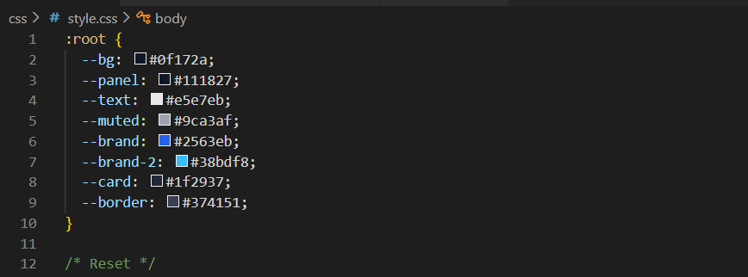
- enklere å endre design i hele prosjektet
- konsistent fargepalett
- mer lesbar CSS
Eksempel: var(--brand) brukes som knappfarge.

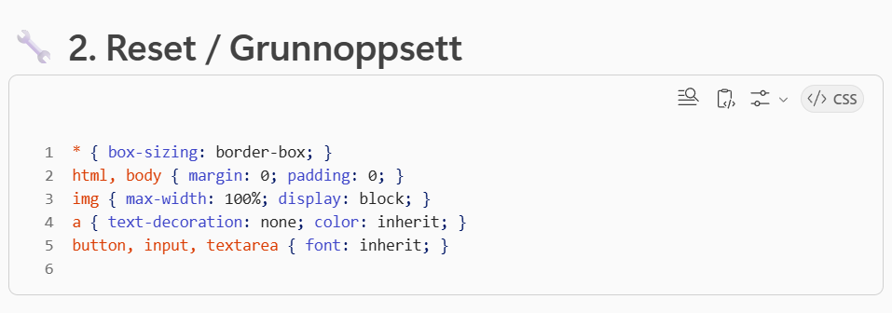

- lik oppførsel i alle nettlesere
- bilder skalerer riktig
- lenker arver tekstfarge
- skjemaelementer bruker samme font

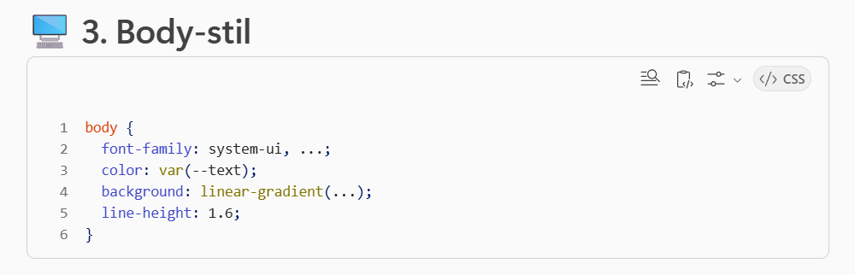

- moderne, lettlest font
- lys tekst på mørk bakgrunn
- gradient-bakgrunn for et profesjonelt utseende
- god linjeavstand

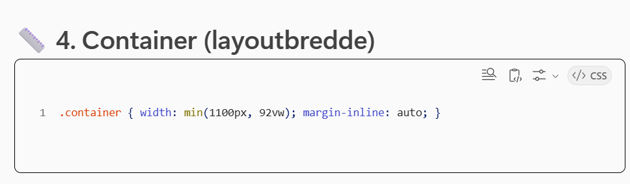

- begrenser maksimal bredde på innhold
- sikrer at innholdet alltid er sentrert
- gjør at layout fungerer både på store og små skjermer

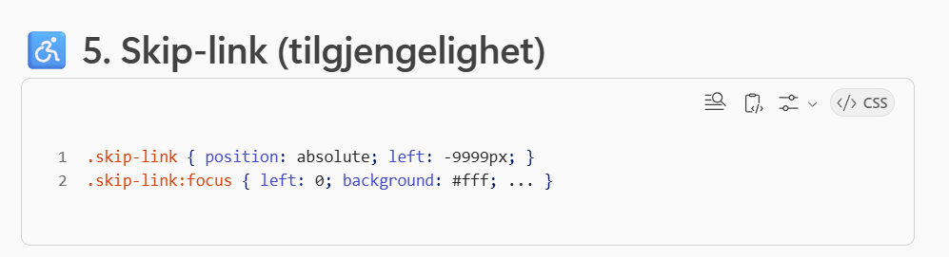
Dette gjør det mulig å:
- hoppe direkte til hovedinnholdet med tastatur

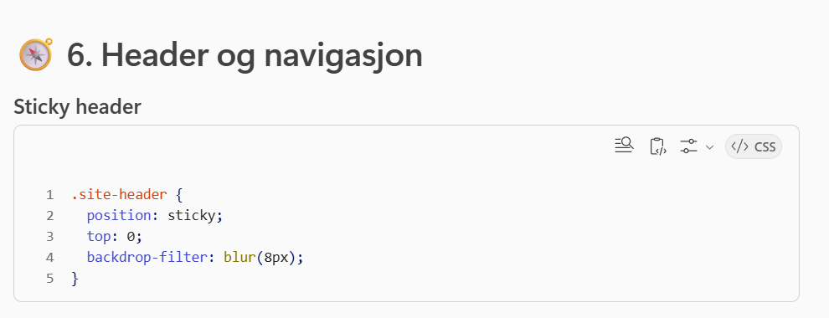
Effekt:
- headeren følger med når man scroller
- “glass-effekt” bakgrunn

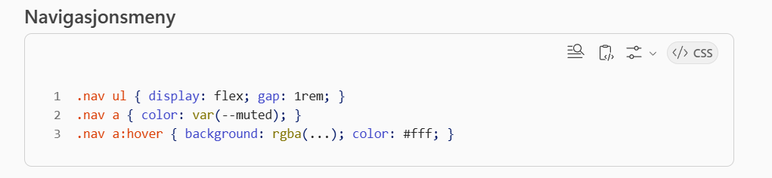
Gir:
- horisontal meny
- hover-effekt
- tydelig markering av aktiv side (aria-current="page")

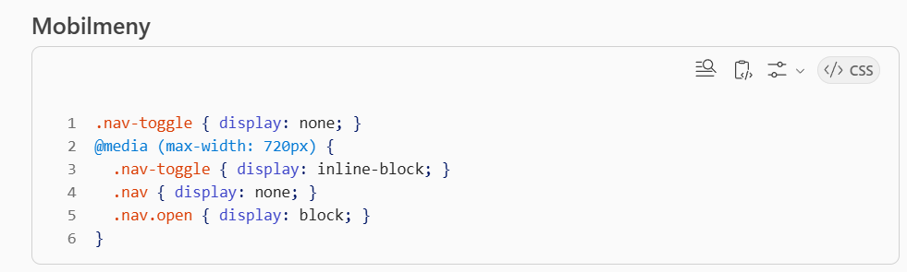
Dette gjør menyen:
- kompakt på mobil
- åpnes/lukkes med hamburger-ikon

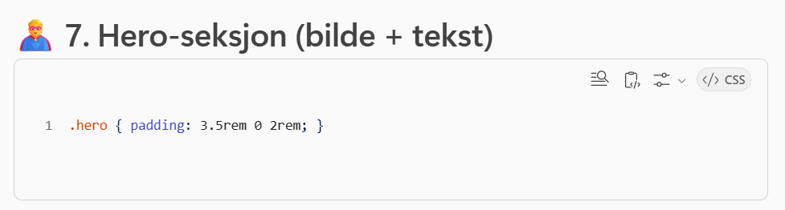
Gir luft rundt toppseksjonen.

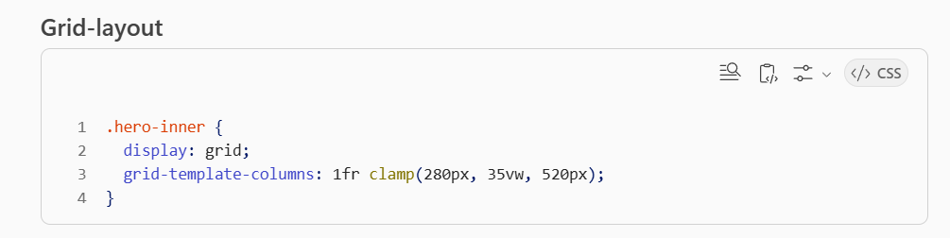
Dette betyr:
- venstre side: tekst
- høyre side: bilde
- bildet har fleksibel bredde, men aldri for stort

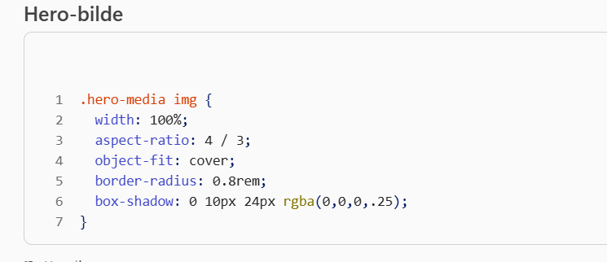

Dette sikrer:
- samme bildeformat på alle sider
- ingen forvrenging
- runde hjørner og skygge for design

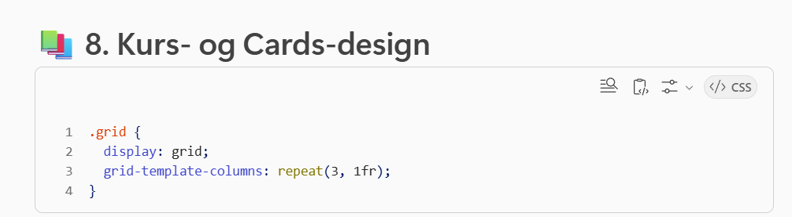
- 3 kolonner på store skjermer
- kortene plasseres automatisk

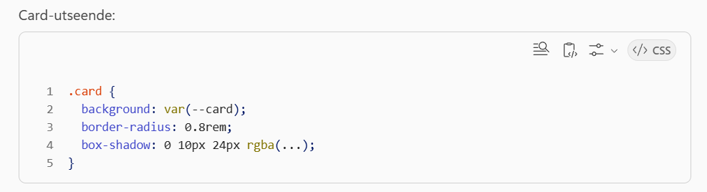
Gir:
- moderne kortdesign
- mørk bakgrunn for kontrast
- skygge for dybde

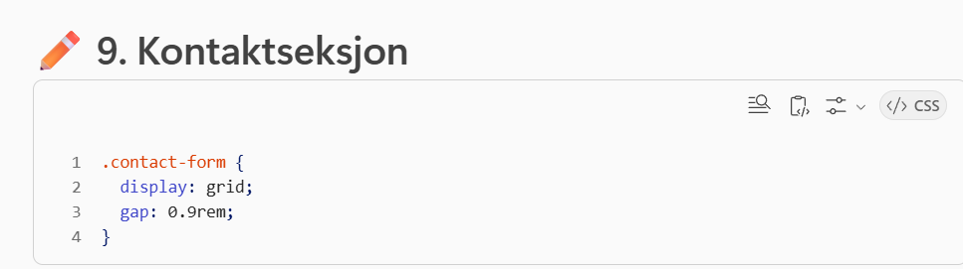
- ryddig kolonnebasert layout

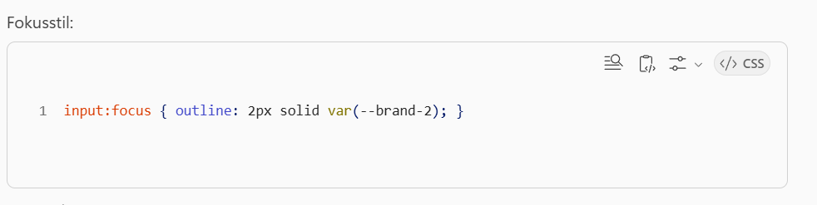
Dette gjør:
- tydelig fokusramme
- bedre tilgjengelighet

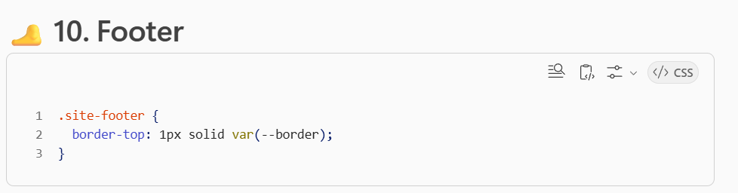
Gir en klar visuell avslutning på siden.

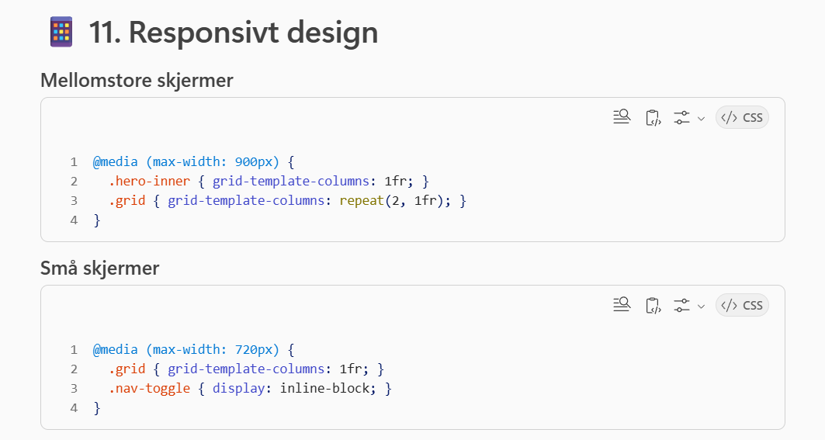

Dette gjør siden:
- mobilvennlig
- lett å navigere på telefon og nettbrett

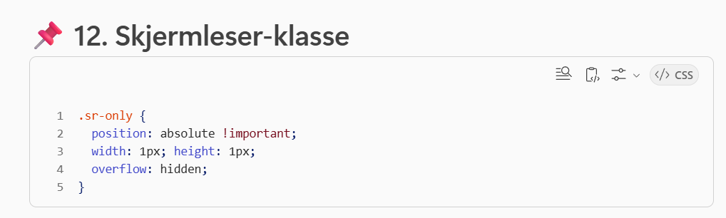
Dette skjuler elementer visuelt, men gjør dem lesbare for skjermlesere.

